6 februarie 2020
RAPORT ZILNIC

Date de conectare FTP
HOST: 91.195.151.146
USERNAME: romgaz
PASSWORD: s3cur1zat

În scopul unei mai bune colaborări, vă rugăm să ne semnalaţi eventualele neplăceri şi să ne oferiţi sugestii pe care le consideraţi necesare creşterii calităţii serviciului de monitorizare.

1.Ştiri şi emisiuni din domeniul gazelor

Calificativ:  NEUTRU | O mare părăsită | Digi24 -19:09  3min 05s
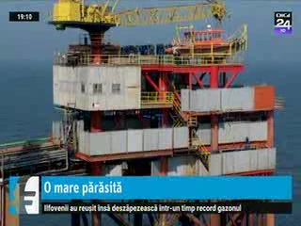 | Oficialii companiei Exxon şi Petrom sunt dispuşi să renunţe la exploatările din Marea Neagră.  Motivul pentru care exploatarea zăcămintelor de gaze nu ar mai fi posibilă se datorează faptului că legile off-shore ale ţării nu sunt sigure şi presupun multe restricţii.  Un studiu arată că proiectele din apele româneşti pot aduce profituri de peste 26 de miliarde de dolari statului. Pe platforma continentală a României există rezerve de gaze de circa 200 de miliarde de metri cubi.  VIDEO Digi24

Calificativ:  NEUTRU | O mare părăsită | B1 TV - 20:35  1min 32s
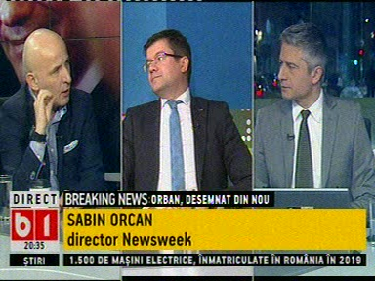 | Directorul Newsweek, Sabin Orcan spune că a făcut o investigaţie jurnalistică referitoare la „inventarul României”. Comoara subterană a României este de 750 de miliarde de euro, adică de 2-3 ori cât PIB-ul României. Unul dintre operatorii gazului de la Marea Neagră spunea azi că s-ar putea să ajungem la „dacă” nu la „când” vom începe exploatarea pentru că nu se doreşte modificarea legii.  VIDEO B1 TV

Calificativ:  NEUTRU | Jurnalul de seară | Digi24 - 21:00
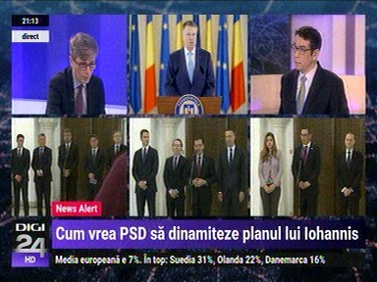 | În cadrul emisiunii „Jurnalul de seară” de pe postul Digi24, s-au discutat următoarele subiecte:  - Virgil Popescu, ministrul demis al economiei spune că el a avut două ordonanţe de urgenţă, una cu ajutorul de stat pentru Complexul Energetic Oltenia şi a doua pentru ca stat să poată să refuze sau să rezilieze un acord petrolier, lucru foarte important pentru securitatea naţională.  - O altă ordonanţă a fost cea prin care s-au alocat 500 de milioane de euro pe 4 ani pentru programul de extindere a distribuţilor de gaze pentru populaţie.  - Ministrul mai spune că nu a crescut preţul nici la energia electrică şi nici la gaze de la 1 ianuarie, iar facturile sunt mai mari faţă de anul trecut din cauza ordonanţei 114, care a fost dată cu dedicaţie pentru furnizorii de energie electrică şi de gaze naturale pentru că a fost plafonat în jos preţul la producător, iar la consumator a rămas la fel sau a crescut, iar între producători şi cosumatori sunt furnizorii şi distribuitorii.  - Acesta mai spune că pe tot parcursul anului 2019 a fost o creştere foarte mare la energie electrică şi la gaze pentru clientul industrial, practic, toată industria românească suferă din cauza asta.  - Alte consecinţe a OUG 114 au fost importul de gaze scumpe din Rusia şi pierderea a 2 miliarde de lei de la buget din neîncasarea taxelor.  - Ministrul mai spune că nu sunt probleme cu asigurarea rezervelor de gaze pentru producţia de energie electrică sau pentru populaţie, depozitele fiind pline, iar Transgazul funcţionează normal. Ministerul primeşte zilnic raportările de la Transgaz.  - Singurele probleme sunt cele cauzate de vântul care rupe reţelele electrice. Dispecerul energetic naţional urmăreşte toate aceste lucruri şi în colaborare cu ANRE poate urmări dacă un distribuitor şi-a realizat investiţiile sau nu şi poate să-l penalizeze.  - Virgil Popescu spune că este foarte greu să ţină Elcenul pe linia de plutire pentru că Primăria Capitalei nu îşi plăteşte datoriile, nu plăteşte factura la gaze. Elcenul este foarte important pentru siguranţa sistemului energetic naţional pentru că este şi producător de energie electrică.  - Ministrul mai spune că şi-a asumat definirea consumatorului vulnerabil pentru a nu se mai acorda suvenţii decât celor care au cu adevărat nevoie.

Nu au fost ştiri de interes pe canalele radio.

2.Ştiri şi emisiuni din domeniul energiei

Calificativ:  NEUTRU | Judeţe paralizate de viscol | Prima TV-18:41  3min 02s  TVR2- 19:11  2min 17  Realitatea Plus- 19:21  2min 19s  Pro TV- 19:45  2min 47s  Antena1- 19:33  1min 27s
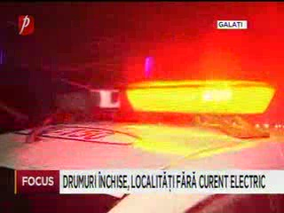 | Din cauza vântului puternic şi a vizibilităţii reduse mai multe drumuri naţionale au fost închise, iar mai multe localităţi din ţară au rămas fără curent electric.  Totodată acoperişurilor unor case şi blocuri au fost spulberate.  Prefectul judeţului Galaţi, a declarat că s-au închis ieşirile dinspre judeţul Galaţi spre Brăila, inclusiv linia de bac spre judeţul Tulcea. În limita posibilităţilor s-a asigurat tranzitul pentru locuitorii din Galaţi şi Brăila.  VIDEO PrimaTV  VIDEO TVR2  VIDEO Realitatea  VIDEO Protv  VIDEO Antena1

Nu au fost ştiri de interes pe canalele radio.

